муниципальное бюджетное дошкольное образовательное учреждение «Детский сад общеразвивающего вида № 328» городского округа Самара

Консультация для родителей
«Как составить рассказ по картине»

Подготовила:
воспитатель первой квалификационной категории Болгова Галина Александровна

Дорогие родители!
При составлении рассказов по картине, прежде всего надо:
- познакомить детей с содержанием картины;
- уточнить и расширить словарь ребенка;
- научить детей понимать последовательность, происходящих на картине событий;
- установить связь между предметами и явлениями.
Рассмотрите с ребенком картину и назовите изображенные на ней предметы.
Рассматривание картины «Зайцы»
- Познакомить с характерными признаками зайца.
- Рассказать о том, чем питается заяц зимой, летом.
- Расширять словарь по теме: грызет кору, холодно зимой, теплая шубка, прыгает быстро.

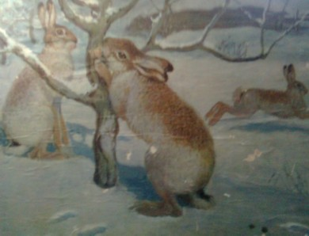
При рассматривании картины вначале:
- расскажите о зайце, который грызет кору;
- задайте несколько вопросов;
- расскажите о втором зайце.
После рассматривания зайца внимание обратите на место и время действия: лес, поляна, зима, много снега, сломанное дерево.
В заключении расскажите, как передвигаются зайцы, чем питается, сколько зайцев на этой картине.
Рассматривая внешний вид, уделите внимание длинным ушам, короткому хвосту, белой окраске.
Отгадайте загадку. Что за зверь лесной,
Встал, как столбик под сосной?
И стоит среди зимы,
Уши больше головы (заяц)
Какое время года изображено на картине?
Как выглядит лес? Поляна?
Какой день?
Когда светит солнце, как мы называем такой день?
Однажды в ясный зимний день выскочил на поляну заяц-беляк.
План описания животного
- Как заяц выглядел?
- Какое это животное?
- Где живет?
- Внешний вид (размер, окрас, особенности)
- Повадки.
- Как добывает корм?
- Чем питается?
- Жилище.
- Детеныш (зайчонок, зайчата).
- Только собрался заяц поесть, как увидел кого?
- Какой это был заяц? И т.д.
- Какими словами можно сказать о зайцах
- Какие они? /пушистые, белые, лесные, мягкие, ушастые, быстрые, трусливые, смелые, хитрые, голодные/.
- С чем можно сравнить зайца? /с ватой, со снегом, с пушком, прыгает как мячик/.
- Если у зайчика хорошее настроение, то он какой? (радостный, веселый, добрый, довольный).
- Этот заяц веселый, а другой? –
- Как называют зайца в сказке? (побегайчик, трусишка, озорник).

